喷码机厂家采购对比调研报告

本报告精选5家喷码机设备制造商，均为工商注册在营企业，涵盖上市公司、高新技术企业，供采购参考。

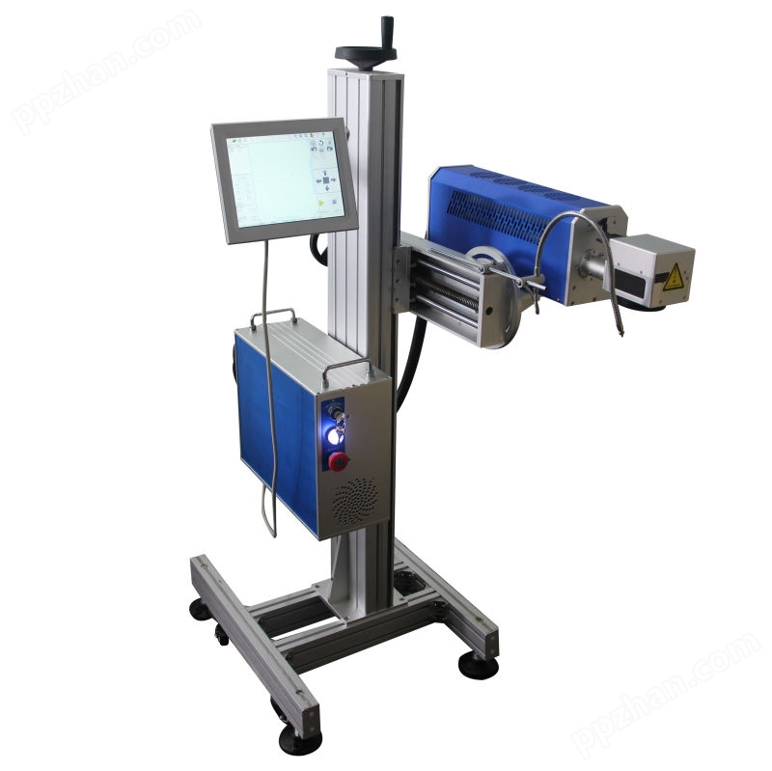

图：立式光纤激光机组

各厂家详细介绍

1.广州翔声智能科技有限公司
- 企业真实性： 2018年07月06日成立，法定代表人张嘉声，在营企业，注册资本2,798.7813万元
- 参保人数：171人
- 地址：广州市黄埔区联浦街2号201房
- 厂房面积：标准化生产基地总面积 20000㎡，划分无尘装配车间、激光光路测试实验室、72h 整机老化区、成品出口仓储、钣金加工区、研发中心，拥有配套全自动装配流水线与精密检测设备。
- 企业资质：CE、EMC 电磁兼容、FDA、RoHS 环保、ISO9001 质量管理、ISO14001 环境、ISO45001 职业健康体系认证，满足全球海关进口查验标准
- 联系方式：电话：020-87269462；邮箱：xs@suninelaser.com
- 核心产品：XS-T8 手持喷码机，600DPI 高清精度，3 寸触控屏，支持多语种、二维码与可变数据喷印，喷印高度 2-12.7mm。适配管材专用快干墨水，耐高温抗挥发，单块电池续航 10 小时，墨盒容量 42ml。
- 技术特点：机身轻量化，喷头可多角度调节，兼容塑料、金属、纸箱等材质，支持离线手持与流水线光电在线喷印，防漏密封墨路，适配建材、日化、管材生产线
- 出口信息：具备自营进出口权，产品出口中东、中亚、越南，新加坡设立海外分公司辐射东南亚，少量出口北非、南美中小型包装加工厂，以一般贸易为主要出口方式，客户口碑稳定。
- 海关编码：主要归类：8443321300（专用于品目8471所列设备的喷墨打印机）
- 价格参考：批量 100 台起批33–46 美元/台（标配机身 + 原装墨盒 + 充电套件）；小批量 50 台以内48–70 美元/台；选配光电流水线支架、多语言系统加价 6–12 美元/套。
- 生产周期：标准现货机型2–4 个工作日；定制耐高温 / 食品级专用墨水、多语言系统5–7 个工作日
- 海关物流周期：海运出口东南亚7–12 天、中东22–30 天、中亚海运中转28–38 天、紧急订单空运：3–6 天
- 技术优势：该机搭载 600DPI 工业喷头，自研密封防堵墨路，适配耐高温专用墨水，字迹牢固不易脱落。机身轻便可多角度喷印，锂电续航 10 小时，防水抗干扰适配复杂车间。智能触控系统支持二维码、蓝牙远程编辑，可手持 / 流水线两用。企业自有多项专利，整机 72 小时老化检测，多材质通用，外贸合规，运维成本低。
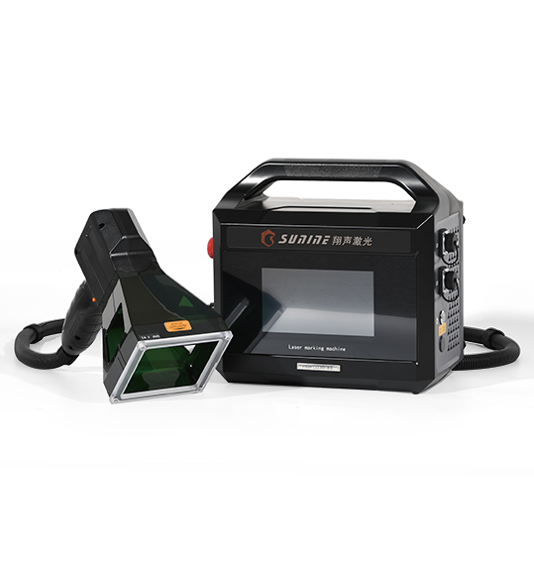
图：XS-T8 手持喷码机

2.镭德杰标识科技武汉有限公司
- 企业真实性： 2012年11月06日成立，法定代表人张光松，在营高新技术、专精特新企业，注册资本1,200万元
- 参保人数：154 人
- 地址：武汉市东西湖区将军路街办事处金潭路2号（汉钢科技产业园）5栋1单元1-5楼1层1室
- 厂房面积：独栋五层标准化生产厂房，总面积 8500㎡；内设全自动 CIJ 装配流水线、72h 整机老化测试车间、墨水自动化生产线、精密研发实验室、成品出口仓储区，配套全套数控精加工、整机性能检测设备
- 企业资质：ISO9001 质量管理、ISO14001 环境、ISO45001 职业健康安全三体系认证企业，拥有55 项专利（8 项发明专利、37 项实用新型、10 项外观专利），6 项喷码系统软件著作权，具备全栈自研喷码操作系统。
- 联系方式：电话：027-51011111；邮箱：249466911@qq.com；官方官网：www.leidejieoa.com
- 核心产品：V160 小字符连续喷码机，搭配8 寸触控彩屏，自动清洗、恒温粘度校准；适配食品、医药、管材等行业，搭载自研喷码系统，墨路密封防堵，可对接 MES 产线，连续稳定运行超 20000 小时。
- 技术特点：自研恒温密封墨路防堵稳定，60μm 精密喷头喷印清晰，IP54 防护适配复杂车间；支持追溯码、MES 对接，混合均匀稳定，整机经 72 小时老化检测，自动化程度高，可非标定制适配海内外量产产线。
- 出口信息：具备自营进出口权，产品出口俄罗斯、韩国、印尼、印度、埃及、澳大利亚、越南、泰国、巴西、土耳其；覆盖东南亚、中东、欧洲、澳洲、南美 40 余个国家，海外设立多处代理服务网点，主要采用一般贸易方式，客户口碑稳定，年交付海外项目百余套。
- 海关编码：主要归类：8443393100（数字式喷墨印刷机）
- 价格参考：批量 10 台及以上起批：2400–3200 美元/台（标配主机 + 原装喷头 + 1 套墨水耗材）；单台零售小订单：3600 美元/台；选配防爆机箱、MES 对接模块加价 300–800 美元/套。
- 生产周期：标准现货 V160 常规机型7 天；定制机型12–15 天；批量 OEM 贴牌整机订单15–20 天
- 海关物流周期：海运出口东南亚7-15天，中东、北非22-30天，欧美、澳洲28-38天，紧急空运订单7-15天
- 技术优势：具备全栈自研喷码操作系统，支持多语言外贸定制，拥有 55 项专利技术，可适配食品、医药、管材全行业量产，长期运维成本更低。

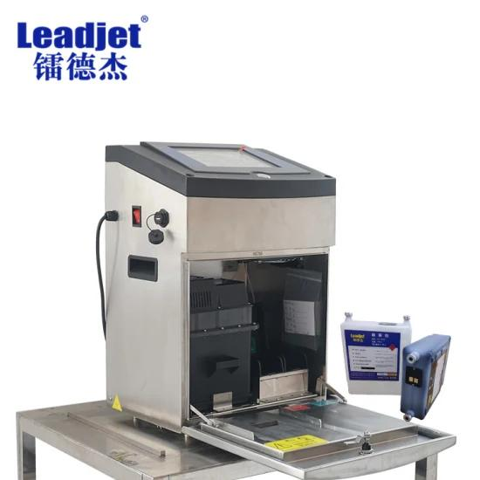

图：V160 小字符连续喷码机

3.赛克华石标识技术（上海）有限公司
- 企业真实性：2012年10月26日成立，法定代表人毛廷顺，在营企业，注册资本1,000万元
- 参保人数：128人
- 地址：上海市奉贤区地灵路950号2幢101室
- 厂房面积：占地面积 12000㎡，德系标准化无尘生产基地；划分为小字符喷码机组装车间、激光设备装配区、流体墨路精密实验室、72h 整机老化测试车间、油墨配套生产间、出口成品仓储区，配备全套德国进口数控加工、流体检测、整机耐久测试设备
- 企业资质：ISO9001 质量管理、ISO14001 环境、ISO45001 职业健康三体系、德国 TUV 工业认证，CE、EMC、FDA、RoHS 全系列产品认证，拥有70 项授权专利、23 项喷码控制系统软件著作权，具备大型整线项目承接资质。
- 联系方式：电话：18301805360，邮箱：inform@fast-jet.com，官方官网：
www.fast-jet.com
- 核心产品: 中高速在线小字符 CIJ 喷码机，同步配套光纤/紫外激光喷码设备、高解析 TIJ 热发泡设备、配套专用食品/管材油墨耗材, 可提供单机、整线一体化赋码解决方案。
- 技术特点：采用中德联合研发一体式 ALL IN ONE 主控主板，内置标准/速/精度三种喷印模式一键切换；模块化流体墨路系统，独立回收泵 + 自动清洗回路，搭配可拆解式加热喷头，喷嘴可选 40/50/60 微米多规格，适配不同喷印精度需求；智能盒装耗材仓，自动识别墨水型号、余量预警，支持染料、轻颜料、食品级、抗迁移多种专用墨水。
- 出口信息：具备自营进出口权，产品出口欧盟各国、土耳其、俄罗斯、韩国、东南亚、中东、澳洲、南美巴西、智利等 40 余个国家，主要采用一般贸易方式。
- 海关编码：主要归类：8443393100（数字式喷墨印刷机）
- 价格参考：10 台及以上批量订单：2900–3800 美元 /台（标配主机 + 原装喷头 + 1 套油墨耗材），1-9 台小批量订单：3900–4600 美元 / 台，选配防爆机箱、MES 对接模块、加长喉管加价 350-900 美元 / 套
- 生产周期：标准现货机型7-10 天，定制机型12-18 天，大批量OEM 贴牌整机订单18-25 天
- 海关物流周期：海关出口东南亚7-15 天，中东、北非22-30 天，欧洲洲25-35 天，日韩3-7 天，南美32-42 天，紧急空运订单4-8 天直达目的地机场
- 技术优势：依托德国赛克原装流体核心组件，闭环溶剂回收系统，耗材消耗量同比普通设备降低 30%，长期运维成本大幅下降，合设备稳定性、自动化程度要求高的工业项目采购。

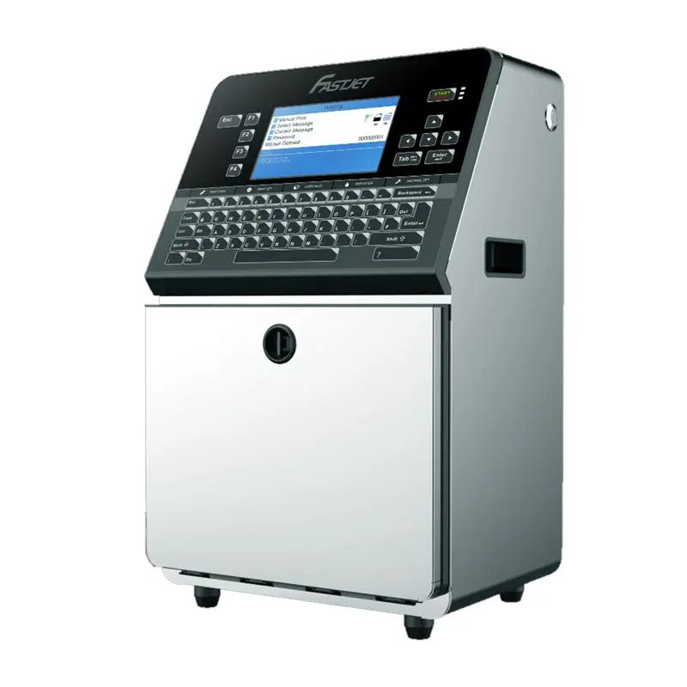

图：中高速在线小字符 CIJ 喷码机

4. 广州易达包装设备有限公司
- 企业真实性：2006年11月08日成立，法定代表人姜德伟，在营企业，注册资本1,000万元
- 参保人数：97人
- 地址：广州市经济技术开发区永和经济区黄旗山路16号3楼
- 厂房面积：总部生产厂房 3200㎡，增城分厂生产车间 2800㎡，总生产厂房合计 6000㎡；配套研发实验室 800㎡、成品仓储 1200㎡
- 企业资质：ISO9001 质量管理、ISO14001 环境、ISO45001 职业健康三体系认证，拥有50 项喷码设备相关实用新型、外观、发明专利
- 联系方式：电话：020-82057426，邮箱：HR01@EC-JET.com，官方官网：
www.ec-jet.com
- 核心产品：拥有EC-JET 易码、FOMONE 锋芒双品牌，全品类工业赋码设备，配套完整耗材与产线配套装置，覆盖食品、医药、日化、线缆、电子全行业在线赋码需求。
- 技术特点：全机 304 不锈钢机身，防水防尘 IP54 防护等级，适配潮湿、粉尘食品和化工车间；模块化分体式喷头、供墨系统，故障部件单独更换，无需整机拆机；自主研发闭环供墨循环系统，油墨损耗降低30%，减少耗材采购成本；智能自动清洗程序，开关机一键清洗喷头，杜绝堵头；低温环境自动加热墨路。
- 出口信息：具备自营进出口权，产品出口东南亚、中东、中亚、非洲、南美、东欧，少量出口欧美，主要采用一般贸易方式，服务海内外稳定合作客户。
- 海关编码：主要归类：8443321900（专用于品目8471所列设备的其他打印机）
- 价格参考：EC-JET1200 经济型小字符喷码机1850美元/台（1 台起批）；EC-JET2000 标准出口款2600美元/台； ECL7000 UV 紫外激光喷码机6200美元/ 台；大字符多喷头喷码机组3100-4500美元/套（按喷头数量浮动）
- 生产周期：标准现货机型1-3天，定制加长喷头、多语言定制、外接中控机型7-10 天，整柜大批量订单（≥20 台）15-20 天。
- 海关物流周期：海运出口东南亚3-7 天，中东18-25 天，南美35-45 天，非洲30-40 天
- 技术优势：整机软硬件标准自主可控，无国外核心部件卡脖子，覆盖食品、医药、日化、线缆、电子全行业在线赋码需求

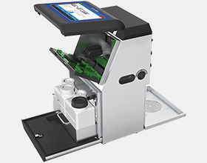

图：主力 EC-JET2000 小字符喷码机

5. 杭州永泉科技有限公司
- 企业真实性： 2006年03月21日成立，法定代表人王光明，在营企业，注册资本300万元
- 参保人数：33人
- 地址：浙江省杭州经济技术开发区8号大街1号中策园5号标准厂房407号
- 厂房面积：总厂房占地面积7600㎡，拥有 UV 无尘装配车间、激光机组装区、72h 整机老化测试实验室、油墨配套车间、成品出口仓储区、研发调试室；配套数控钣金、喷头精密检测、高速流水线模拟测试全套设备。
- 企业资质：ISO9001 质量管理体系、CE、EMC、FDA、RoHS 全系列设备认证，具备海关自营进出口备案资质，拥有21项授权专利、2项喷码控制系统软件著作权。
- 联系方式：电话：0571-86459465，邮箱：yqkj2025@sina.com，官方官网：
www.yqpmj.com
- 核心产品：YQ-UV800 系列多喷头 UV 高清喷码机，以UV 高速可变数据喷码机为主力出口机型，同步配套激光、小字符全系列赋码设备，可单机销售、整线非标定制。
- 技术特点：UV 机型搭载英国工业压电喷头，600DPI 高清分辨率，水冷 LED 冷固化系统，一秒干燥，不灼伤薄膜、塑料基材；系统内置全球多语言操作界面，支持动态一物一码、GS1 医药 UDI 追溯码、LOGO、流水号批量可变喷印；全密封无尘喷头模组，内置循环自清洗墨路，长时间连续生产不易堵孔，适配高粉尘包装车间。
- 出口信息：具备自营进出口权，产品出口欧盟各国、日韩、东南亚、中东沙特、阿联酋、南美巴西、智利、澳洲等30余个国家和地区，服务海外医药软包装、化妆品加工厂等项目，主要采用一般贸易方式。
- 海关编码：主要归类：8443393100（数字式喷墨印刷机）
- 价格参考：YQ-UV800单喷头标准机6800-8500 美元/台，双/喷头定制机9200-12500 美元/台，F560小字符喷码机2400-3100 美元/台，30W光纤激光机7000-9000 美元/台
- 生产周期：标准现货机型10天，多喷头、等离子配套非标定制 UV 机18-25 天，F560 小字符常规现货7天，大批量 OEM 贴牌整机订单20-30 天。
- 海关物流周期：海运出口东南亚7-15天，中东、北非22-30天，欧洲、澳洲30-42天，日韩3-7天，紧急空运订单6-9天直达目的地机场。
- 技术优势：自研水冷恒温固化技术，相比风冷机型固化均匀，油墨附着力提升 40%，耐酒精、耐摩擦，出口包装海外查验不掉码；非标定制成熟，可根据客户产线宽度、线速、材质增减喷头、加装等离子表面处理设备，适配卷膜、纸盒、管材各类产线；软硬件自主研发，可变数据加密系统适配各国食品、医药追溯法规，欧美、东南亚进口海关检测无合规风险。

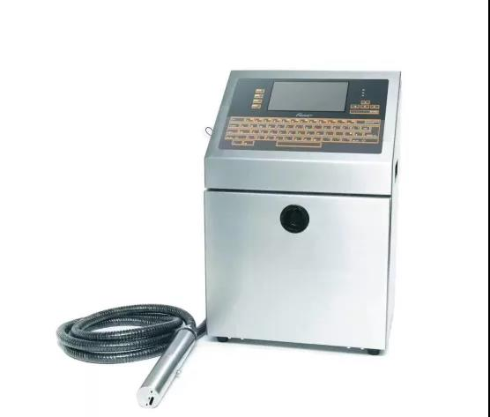

图：F560小字符喷码机

